NEWSLETTER
Schuljahr 25/26 Ausgabe 29 27.04.2026
Termine

28. April Schriftliches Abitur Deutsch GK/LK

28. April Staatsexamensprüfung Herr Rink

30. April Schriftliches Abitur Englisch GK/LK

30. April Bundesjugendspiele Jim Knopf Schule

01. Mai Feiertag


Berufsorientierung

Die Schulsprechstunde der Bundesagentur für Arbeit findet bis zu den Sommerferien an folgenden Terminen statt: 30.04.26, 21.05.26, 28.05.26, 11.06.26 und 18.06.26.
Tabea Moos beantwortet Fragen zur Ausbildungs-, Studien- sowie Berufswahl und unterstützt auch bei der Vermittlung von Ausbildungsstellen und dualen Studiengängen.
Termine können ganz unkompliziert per Mail an tabea.moos@arbeitsagentur.de vereinbart werden.

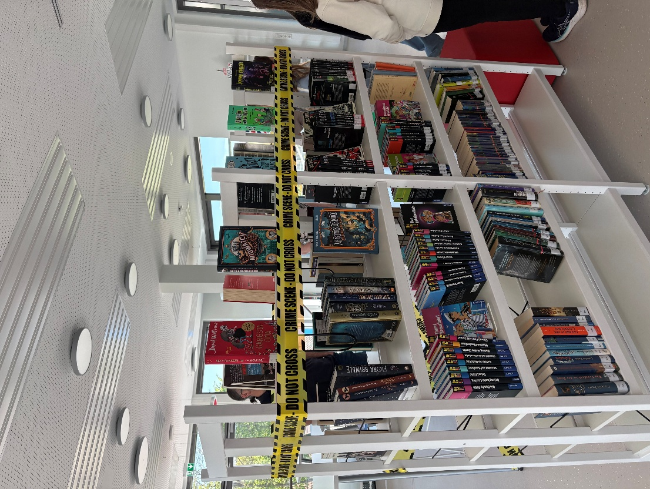
Liebe Schulgemeinde,
unsere Schulbücherei öffnet endlich ihre Türen! Ab sofort steht sie unseren Schülerinnen und Schülern als Ort zum Lesen, Arbeiten und Entspannen zur Verfügung.
In der ersten Woche (26.–29. April) können alle Klassen die Bücherei kennenlernen. Die Ausleihe startet in den kommenden Wochen, sobald die Leseausweise verteilt sind. Lehrkräfte besuchen die Bücherei idealerweise mit ihren Klassen und besprechen vor Ort auch die Nutzungsregeln sowie den sicheren Weg dorthin.
Die Bücherei wird künftig auch in den Schulalltag integriert: Sie kann für Unterricht (z. B. Recherche oder Stillarbeit) genutzt werden und bietet besonders für die Jahrgänge 5 und 6 Raum für Lesestunden. Wichtig: Die Nutzung erfolgt immer unter Aufsicht einer Lehrkraft.
Auch in den Pausen und der Mittagspause ist die Bücherei geöffnet. Sie ist bewusst als ruhiger Raum gedacht – zum Lesen, für leise Spiele oder konzentriertes Arbeiten.
Für einen sicheren Weg zur Bücherei sowie die Betreuung vor Ort wurde ein angepasstes Aufsichtskonzept entwickelt. Zudem wird aktuell eine verlässliche personelle Besetzung aufgebaut.
Wir freuen uns sehr, unseren Schülerinnen und Schülern mit der Bücherei einen neuen, wertvollen Lern- und Aufenthaltsort bieten zu können!


Rückblick
Exkursion nach Heidelberg mit dem Bio-Leistungskurs von Frau Gilbert

An einem regnerischen Tag startete unsere Exkursion nach Heidelberg um 7:50 Uhr an der Bushaltestelle in Wölfersheim. Mit dem Bus fuhren wir bequem nach Heidelberg. Nach unserer Ankunft wurde unser ursprünglicher Plan jedoch kurzfristig vom Museum geändert, weshalb wir zunächst etwas Zeit in der wunderschönen Altstadt verbrachten und erst später das Körperwelten-Museum besuchten.
Um 12 Uhr wurden wir von unserem Medi-Guide Eva, einer Medizinstudentin, in die Ausstellung hineingelassen. Sie begleitete uns etwa eine Stunde lang und erklärte uns dabei unter anderem das Nervensystem, die Entwicklung des menschlichen Körpers sowie die Geschlechtsorgane. Besonders interessant war ein ausgestellter Körper eines Mannes, der mit seiner rechten Hand seine eigene Haut hielt. Dadurch konnte man die darunterliegenden Organe und Muskeln sehr gut erkennen.

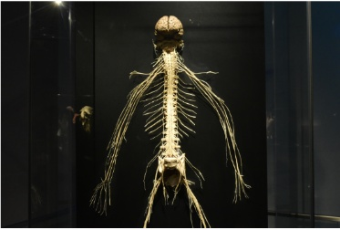
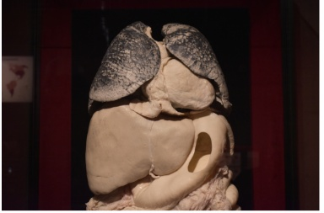
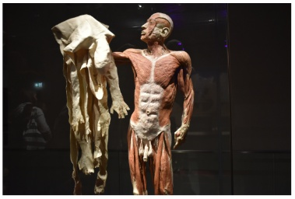

Unsere Führerin betonte außerdem, dass alle Exponate in der Ausstellung echt seien - mit Ausnahme der Augen, da diese sich nur schwer plastinieren lassen.
Im oberen Bereich der Ausstellung wurden zwei Lungen gezeigt: eine Raucherlunge und eine gesunde Nichtraucherlunge. Dieser Vergleich war besonders eindrucksvoll.

Ein weiterer spannender Ausstellungsteil behandelte das Nervensystem. Man konnte
erkennen, dass die Nerven am Anfang der Wirbelsäule, also in der Nähe des Gehirns, sehr eng beieinander lagen und sich zunehmend weiter verzweigten je mehr sie sich in die Peripherie ausbreiteten. Viele Inhalte stimmten mit unserem aktuellen Thema Neurobiologie überein. Einige Aspekte kannten wir bereits aus dem Unterricht, konnten diese jedoch durch die Ausstellung besser verstehen und anschaulicher nachvollziehen.

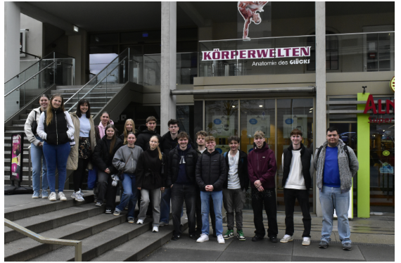
Am Ende der Führung durften wir die Ausstellung selbstständig weiter erkunden und
uns auch andere Exponate, wie beispielsweise verschiedene Herzen, genauer
ansehen. Pünktlich um 14 Uhr trafen wir uns wieder und stiegen in den Bus, der uns
zurück nach Hause brachte.
Insgesamt war es ein sehr interessanter und lehrreicher Ausﬂug.

Annika Welch, Q2

Erfolgreich auf Kreisebene

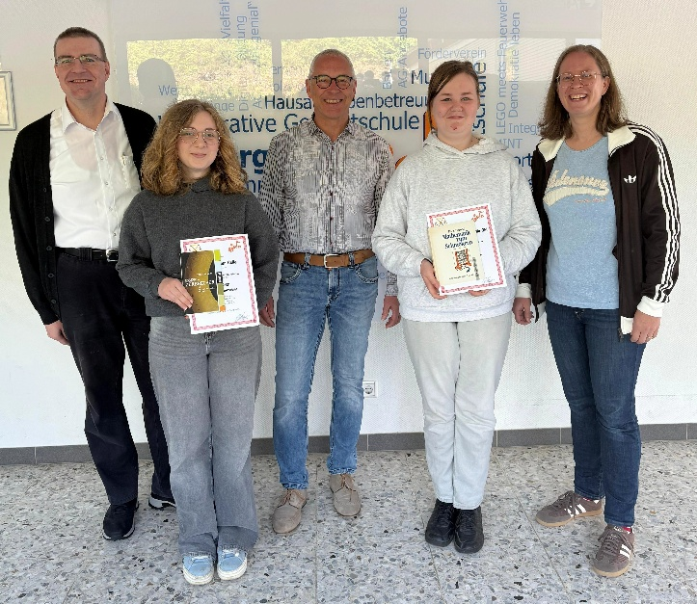
Anfang März fand in Butzbach die Kreisrunde des Mathematik-Wettbewerbs des Landes Hessen in der Jahrgangsstufe 8 statt. Mit dabei war auch die Singbergschule Wölfersheim, die gleich je 3 Haupt-, Realschüler und Gymnasiasten ins Rennen schicken konnte.
Bei der Bekanntgabe der Ergebnisse nach den Osterferien zeigte sich, dass zwei Singbergschülerinnen hierbei besonders erfolgreich waren:
Jona Marleen Selle (8G2) erreichte Platz 5 von 49 teilnehmenden Gymnasialschülern; Anna Katharina Claudia Ohl (8H1) kam sogar auf Platz 2 der 19 teilnehmenden Hauptschüler aus dem Wetteraukreis.
Schulleiter Olaf Bogusch beglückwünschte die Schülerinnen sowie ihre Lehrkräfte Thomas Wilhelm Schwarzer bzw. Franziska Johanna Simon zu diesem hervorragenden Ergebnis und überreichte den beiden Siegerinnen Urkunden und Buchpreise. (SWA)

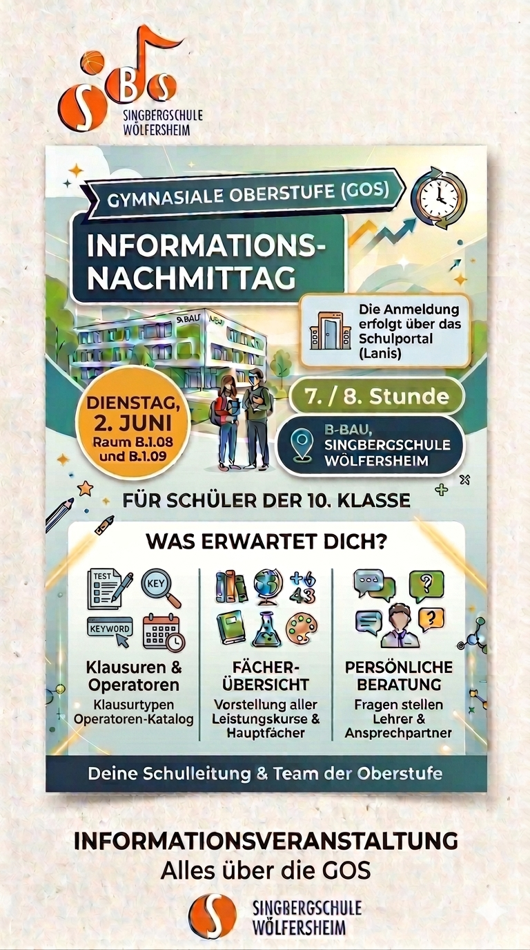

Starker 2. Platz beim Regionalentscheid – Singbergschule überzeugt
Am 22. April 2026 fand auf dem Singbergsportfeld der Regionalentscheid im Wettbewerb „Jugend trainiert für Olympia in der Altersklasse Fußball Jungen U18“ statt. Bei bestem Fußballwetter traf die Mannschaft der Singbergschule auf starke Konkurrenz aus Ehringhausen, Oberursel und Limburg.
Das Turnier verlief spannend und ausgeglichen. Im ersten Spiel musste sich die Singbergschule nach hartem Kampf knapp geschlagen geben. Im zweiten Spiel zeigte das Team Moral und erkämpfte sich ein verdientes Unentschieden. Im abschließenden Spiel platzte dann der Knoten: Mit einer überzeugenden Leistung gelang ein klarer Sieg, der die starke Entwicklung der Mannschaft im Turnierverlauf unterstrich.
Mit einer Bilanz aus einer knappen Niederlage, einem Unentschieden und einem deutlichen Sieg erreichte die Singbergschule einen hervorragenden 2. Platz. Den Turniersieg sicherte sich das Gymnasium Oberursel, das sich damit für die nächste Runde qualifizierte. Folgende Spieler kamen zum Einsatz:
R. Ayoub, H.Yakubi, T. Merzdorf, B. Galonska, N, Gazyara, A. Rahimi, M. Heuser, T. Wrage, M. Utar, E. Köbel, P. Kopp, N. Tauber, L. Kränzle, D. Henss, L. Reuther
Betreut wurde die Mannschaft von René Frank und Alex Rentsch, die ihr Team hervorragend einstellten und durch das Turnier begleiteten.
Insgesamt kann die Singbergschule stolz auf ihre Leistung sein: Teamgeist, Einsatzbereitschaft und spielerische Qualität machten diesen erfolgreichen Turniertag möglich. (REN)

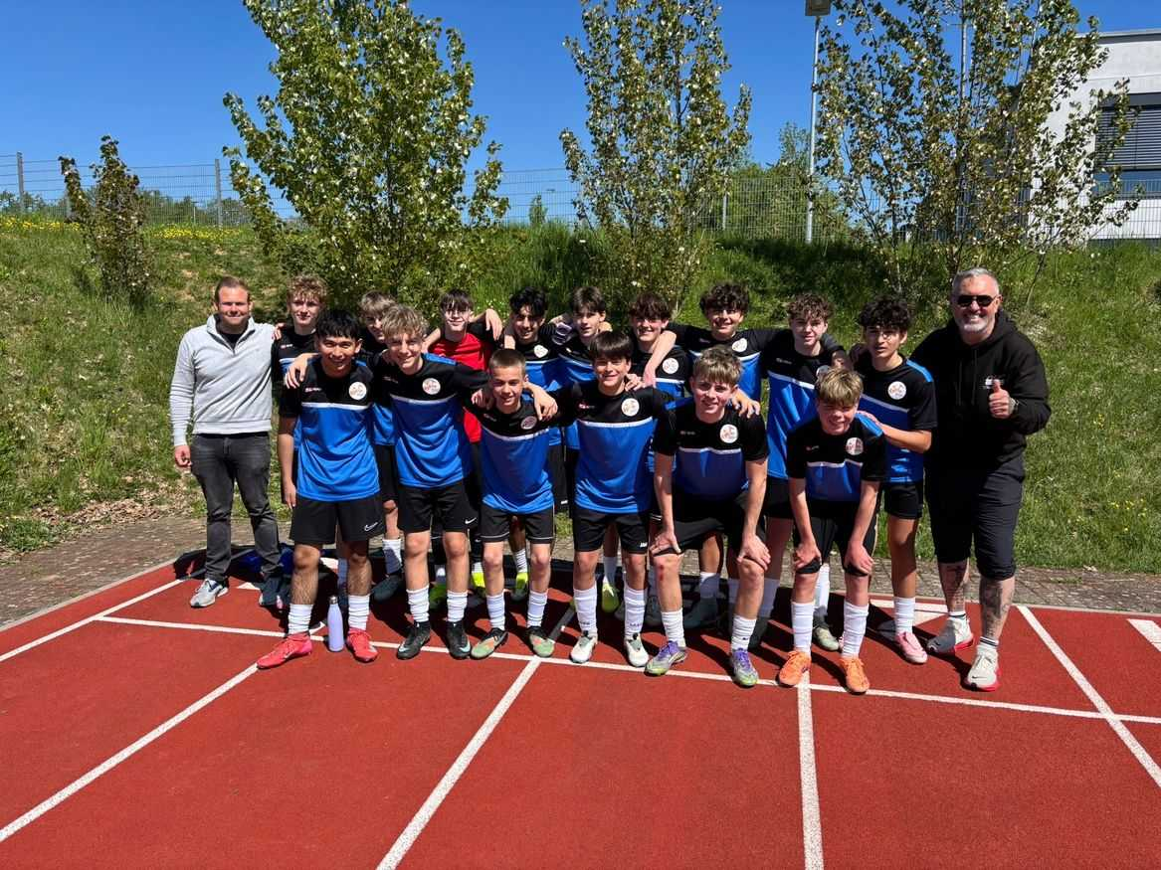

Kontaktinformationen Singbergschule Wölfersheim Wingertstraße 33
61200 Wölfersheim
newsletter@singbergschule-woelfersheim.de

Verantwortlich: Schulleitung der Singbergschule

Für Inhalt und Fotos der Berichte sind die genannten Lehrkräfte verantwortlich.

